

**МИНОБРНАУКИ РОССИИ**

**федеральное государственное бюджетное образовательное учреждение**

**высшего образования**

**«Московский государственный технологический университет «СТАНКИН»**

**(ФГБОУ ВО «МГТУ «СТАНКИН»)**

|  |  |
| --- | --- |
| **Институт  информационных технологий** | **Кафедра информационных систем** |

|  |  |  |  |
| --- | --- | --- | --- |
| **Основная образовательная программа 09.03.02 «Информационные системы и технологии»**  **Отчет по дисциплине «Архитектура ЭВМ и ВС»** | | | |
| **по лабораторной работе №1** | | | |
| **Тема: «Анализ архитектуры персонального компьютера»** | | |
|  | | |
| **Проверил**  **преподаватель кафедры ИС** |  | **Шевляков К. А.** |
|  | подпись |  |
| **Выполнил**  **студент группы ИДБ-22-06** |  | **Мустафаева П. М.** |
|  | подпись |  |

**ОГЛАВЛЕНИЕ**

ВВЕДЕНИЕ 3

ГЛАВА 1. ИНФОРМАЦИЯ О ПАРАМЕТРАХ ПК 4

1.1. ДАННЫЕ ВЗЯТЫЕ НА УЧЕБНОМ ПК 4

1.2. ДАННЫЕ ВЗЯТЫЕ НА ЛИЧНОМ ПК 5

1.3. ИНФОРМАЦИЯ О РАЗЛИЧИЯХ ИСПОЛЬЗОВАННЫХ СРЕДСТВ 6

ГЛАВА 2. ИСПОЛЬЗОВАНИЕ ФОРМ 8

2.1. СОЗДАНИЕ ФОРМЫ И ЕЁ ИСПОЛЬЗОВАНИЕ 8

ГЛАВА 3. МАТЕРИНСКАЯ ПЛАТА АНАЛИЗИРУЕМОГО ПК 9

3.1. ФОТОГРАФИЯ МАТЕРИНСКОЙ ПЛАТЫ 9

ГЛАВА 4. КОНТРОЛЬНЫЕ ВОПРОСЫ 10

4.1. ОТВЕТЫ НА КОНТРОЛЬНЫЕ ВОПРОСЫ 10

ЗАКЛЮЧЕНИЕ 13

# **ВВЕДЕНИЕ**

Целью работы является определить параметры компонентов персонального компьютера, используя средства ОС Windows и специализированное программное обеспечение.

Познакомиться с публичными облачными сервисами для организации коллективной работы.

# **ГЛАВА 1. ИНФОРМАЦИЯ О ПАРАМЕТРАХ ПК**

## **1.1. ДАННЫЕ ВЗЯТЫЕ НА УЧЕБНОМ ПК**

Таблица 1.1

|  |  |  |  |
| --- | --- | --- | --- |
| Параметр | Windows | CPU-Z | AIDA64 |
| Тип ЦП | Intel(R) Core(TM) i5-7500 (wmic cpu get name, numberofcores) | Inte Core i5-7500 | QuadCore Intel Core i5-7500 |
| Псевдоним ЦП | - | Kaby Lake | Kaby Lake-S |
| Количество ядер | 4 | 4 (сведения о системе) | 4 |
| Исходная частота | 3401 МГц | 3408.37 МГц | 3400 МГц |
| Текущая частота | 2104 МГц | 2510 МГц | - |
| Наборы инструкций | - | MMX, SSE, SSE2, SSE3, SSE4.1, SSE4.2, EM64T, VT-x, AES, AVX, AVX2, FMA3, TSX | x86, x86-64, MMX, SSE, SSE2, SSE3, SSSE3, SSE4.1, SSE4.2, AVX, AVX2, FMA, AES |
| Размер и характеристики кэш-памяти ЦП | L2CacheSize=1024 L3CacheSize=6144 (wmic cpu get L2CacheSize, L3Cachesize) | L1 Data - 4*32 Кб  L1 Inst. - 4*32 Кб  L2 - 4*256 Кб  L3 - 6 Мб | L1 CC - 32*4 КБ,  L1 DC - 32*4 КБ,  L2 - 256*4 КБ,  L3 - 6 МБ |
| Название материнской платы | H110M-D3H R2 (wmic baseboard list full) | H110M-D3HR2CF | Gigabyte H110M-D3H R2 |
| Модель чипсета | H110 (wmic baseboard list full) | H110 | Intel H110 Express |
| Объем поддерживаемой оперативной памяти | 32 Гб | - | 32 Гб |
| Объем реально установленной оперативной памяти | 8 151 МБ  (systeminfo) | 8 Гб | 8 Гб |
| Форм-фактор оперативной памяти, количество слотов | DIMM, 4 слота (диспетчер задач) | DIMM, 4 слота | DIMM, 4 слота |
| Тип оперативной памяти | - | DDR4 | DDR4 |
| Количество слотов расширения | 5 | 5 | 5 |
| Параметр | Windows | CPU-Z | AIDA64 |
| Изготовитель жесткого диска | SSD: Patriot  ЖД: SeaGate | SSD: Patriot  ЖД: SeaGate | SSD: Patriot  ЖД: SeaGate  Technology LLC |
| Модель жесткого диска | SSD: Burst  ЖД: ST1000DM010-2EP102 | SSD: Burst  ЖД: ST1000DM010-2EP102 | SSD: Burst  ЖД: ST1000DM010-2EP102 |
| Емкость жесткого диска | 298 ГБ (wmic diskdrive get size) | 298 ГБ | 298 ГБ |
| Интерфейс подключения | ЖД - SATA AHCI, SSD - SATA SSD | ЖД - SATA AHCI  SSD - SATA SSD | ЖД - SATA AHCI, SSD - SATA SSD |
| Разрешение экрана | 1920 x 1080 | 1920 x 1080 | 1920 x 1080 |
| Частота обновления | 60 Гц | 60-75 Гц | 60-75 Гц |
| Название видеокарты | NVIDIA GeForce GT 710 | NVIDIA GeForce GT 710 | NVIDIA GeForce GT 710 |
| Память дисплея | 2 Гб | GDDR5, 2Гб | GDDR5, 2Гб |

## **1.2. ДАННЫЕ ВЗЯТЫЕ НА ЛИЧНОМ ПК**

Таблица 1.2

|  |  |  |  |
| --- | --- | --- | --- |
| Параметр | Windows | CPU-Z | AIDA64 |
| Тип ЦП | 11th Gen Intel(R) Core(TM) i5-1135G7 (msinfo32) | 11th Gen Intel(R) Core(TM) i5-1135G7 | 11th Gen Intel(R) Core(TM) i5-1135G7 |
| Псевдоним ЦП | - | Tiger Lake-U | Tiger Lake-U |
| Количество ядер | Ядер: 4 (wmic cpu get numberofcores) | Ядер: 4 (сведения о системе) | Ядер: 4 |
| Исходная частота | 2400 МГц (сведения о системе) | 2400 МГц | 2400 МГц |
| Текущая частота | 2419 МГц (wmic cpu get caption, maxclockspeed, currentclockspeed /format:table) | 2240 МГц | 2200 МГц |
| Наборы инструкций | - | MMX, SSE, SSE2, SSE3, SSSE3, SSE4.1, SSE4.2, EM64T, VT-x, AES, AVX, AVX2, AVX512, FMA3, SHA | x86, x86-64, MMX, SSE, SSE2, SSE3, SSSE3, SSE4.1, SSE4.2, AVX, AVX2, AVX-512, FMA, AES, SHA |
| Размер и характеристики кэш-памяти ЦП | L1 – 320 Кб  L2 – 5 Мб  L3 – 8 Мб (диспетчер задач) | L1 Data – 4 x 48 Кб  L1 Inst. – 4 х 32 Кб  L2 – 4 х 1.25 Кб  L3 – 8 Мб | L1 Data – 4 x 48 Кб  L1 Inst. – 4 х 32 Кб  L2 – 4 х 1.25 Кб  L3 – 8 Мб |
| Параметр | Windows | CPU-Z | AIDA64 |
| Название материнской платы | X513EAN (wmic baseboard list full) | X513EAN | X513EAN |
| Модель чипсета | - | Tiger Lake-U/Y PCH | Intel Tiger Lake-UP3 IMC |
| Объем поддерживаемой оперативной памяти | 64 Гб | - | 64 Гб |
| Объем реально установленной оперативной памяти | 8 Гб | 8 Гб | 8 Гб |
| Форм-фактор оперативной памяти, количество слотов | DIMM, 2 | DIMM, 2 | DIMM, 2 |
| Тип оперативной памяти | - | DDR4 | DDR4 |
| Количество слотов расширения | 8 (диспетчер задач) | 8 | 8 |
| Изготовитель жесткого диска | Intel | Intel | Intel |
| Модель жесткого диска | NVMe INTEL SSDPEKNW512G8 (wmic diskdrive get model) | NVMe INTEL SSDPEKNW512G8 | NVMe INTEL SSDPEKNW512G8 |
| Емкость жесткого диска | 512 Гб | 512 Гб | 512 Гб |
| Интерфейс подключения | SCSI (wmic diskdrive get InterfaceType) | SCSI | SCSI |
| Разрешение экрана | 1920 x 1080 (параметры) | 1920 x 1080 | 1920 x 1080 |
| Частота обновления | 60,16 Гц (параметры) | 60 Гц | 60 Гц |
| Название видеокарты | Intel(R) Iris(R) Xe Graphics | Intel(R) Iris(R) Xe Graphics | Intel(R) Iris(R) Xe Graphics |
| Память дисплея | 4 Гб | 4 Гб | 4 Гб |

## **1.3. ИНФОРМАЦИЯ О РАЗЛИЧИЯХ ИСПОЛЬЗОВАННЫХ СРЕДСТВ**

Рассматривая представленные таблицы, можно сказать, что не все данные о компьютере можно получить с помощью стандартных средств, интегрированных в ОС. Для более детальной информации о комплектующих уже необходимо использовать специализированное стороннее ПО.

Например, при помощи стандартных инструментов ОС можно получить лишь поверхностные данные об кэш-памяти процессора. Специализированное ПО, в свою очередь, предоставляет нам более детализированную информацию.

# **ГЛАВА 2. ИСПОЛЬЗОВАНИЕ ФОРМ**

## **2.1. СОЗДАНИЕ ФОРМЫ И ЕЁ ИСПОЛЬЗОВАНИЕ**

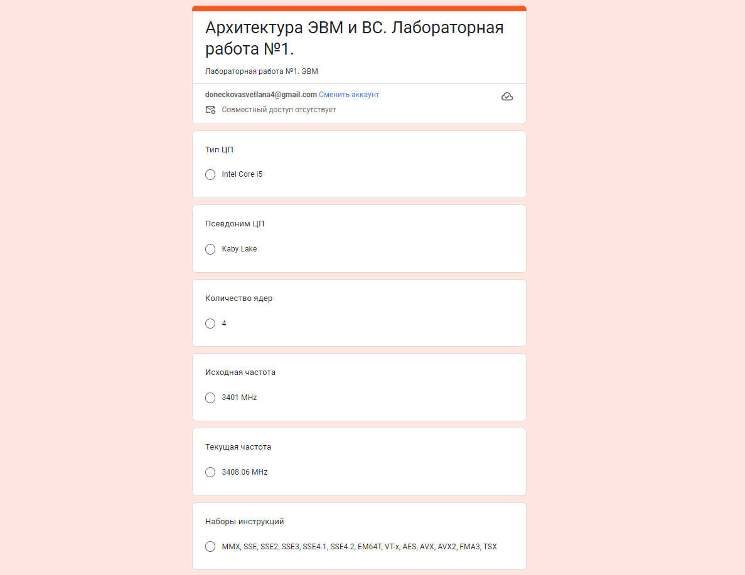

Рис. 2.1. Принт скрин использованной формы

Создание формы было реализовано с помощью сервисов «Google». Данная форма имеет множество полей, каждое из которых передает полученные данные в таблицу.

# **ГЛАВА 3. МАТЕРИНСКАЯ ПЛАТА АНАЛИЗИРУЕМОГО ПК**

## **3.1. ФОТОГРАФИЯ МАТЕРИНСКОЙ ПЛАТЫ**

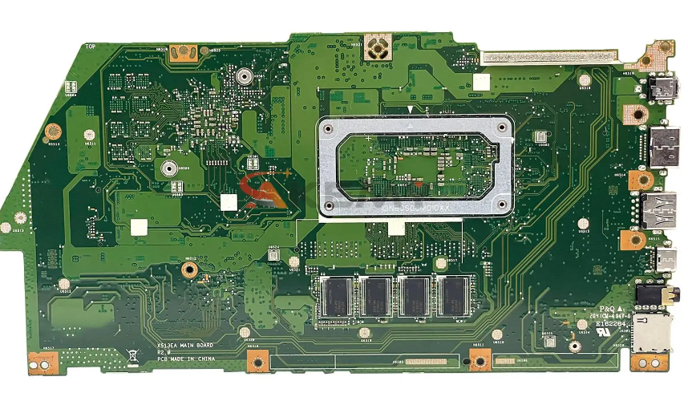

Рис. 3.1. Фотография материнской платы

# **ГЛАВА 4. КОНТРОЛЬНЫЕ ВОПРОСЫ**

## **4.1. ОТВЕТЫ НА КОНТРОЛЬНЫЕ ВОПРОСЫ**

1. Дайте определение понятию «Архитектура компьютера».

Архитектура ЭВМ – понятие, которое включает в себя весь набор функциональных блоков и подсистем ЭВМ и описание их взаимодействия.

1. Назовите 4 уровня детализации архитектуры ЭВМ.

«Черный ящик», «Общая архитектура», «Архитектура центрального процессора», «Архитектура устройств управления».

1. Основные принципы построения ЭВМ, структура Дж. фон Неймана.

Двоичное кодирование, однородность памяти, адресность, программное управление.

1. Принцип «открытой» архитектуры ЭВМ.

Компьютер собирается из комплектующих, которые созданы по общепринятым стандартам. Данные стандарты опубликованы и доступны каждому.

1. Блочно-модульная компоновка ЭВМ.

Компьютеру для работы необходим базовый состав блоков. Но данный базовый набор можно дополнять или изменять, не нарушая целостность системы.

1. Структурная схема ПК, назначение всех компонентов.

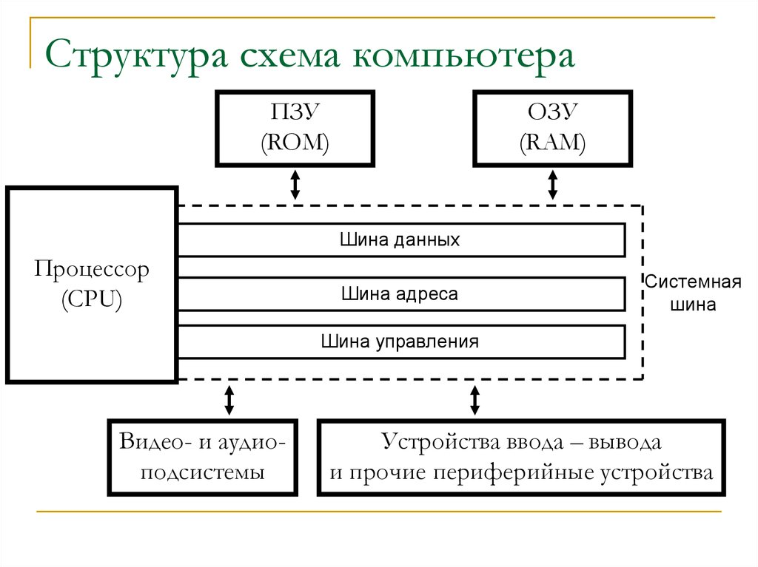

1. Центральный процессор, основные характеристики.

ЦП – блок или ИС, которые выполняет машинные инструкции.

Характеристики: тип микроархитектуры, набор инструкций, разрядность, тактовая частота, размер и наличие кэш-памяти, наличие встроенного математического сопроцессора.

1. Материнская плата.

МП – многослойная печатная плата, которая является основой для построения вычислительной системы ПК.

1. Внутренняя память: состав, назначение, характеристики.

ОЗУ – энергозависимая память, в которой хранятся данные о выполняемой программе. Состоит из интегральных схем с произвольным доступом (память динамического типа).

1. Северный мост. Назначение.

Северный мост - системный контроллер, соединяющий высокопроизводительные элементы (ОЗУ и видеокарты) с процессором.

1. Южный мост. Назначение.

Южный мост – контроллер, к которому подключаются менее производительные элементы (BIOS, PSI, USB, ETHERNET). Соединяется с северным мостом через высокопроизводительную шину.

1. Устройства ввода-вывода.

Устройства ввода-вывода – устройства, которые подключаются к ПК через контроллеры и расширяют возможность ПК.

1. Аппаратный порт.

Аппаратный порт – порт для подключения оборудования определенного типа. Например: USB, PATA/SATA, VGA, DVI, HDMI, Display Port.

1. Слот расширения. PCI, PCI Express, AGP.

PCI – шина ввода-вывода. Используется для подключения видеокарт, звуковых карт и т.д.

PCI Express – новый формат PCI.

AGP – шина для передачи видео и трехмерных графических данных.

1. Шины, интерфейсы.

Интерфейс – набор правил, способов и методов взаимодействия двух систем (любых, а не обязательно вычислительных или информационных) между собой.

Системная шина – это совокупность проводом и разъемов, объединяющих все устройства ПК в единую систему. Делится на шину адреса, шину данных и шину управления.

1. Основные технико-эксплуатационные характеристики ЭВМ.

Является быстродействие – среднее число операций (кроме ввода и вывода), выполняемых машиной в единицу времени. Существуют три вида быстродействия: пиковое (быстродействие только процессора), номинальное (быстродействие процессора и ОП), системное (быстродействие базовых технических и программных средств в ЭВМ).

1. Облачные технологии. Достоинства и недостатки.

Облачные технологии – получение вычислительных ресурсов через сеть.

Достоинство: доступность, мобильность, безопасность данных.

Недостатки: зависимость от Интернета, возможные перегрузки ЦОДов.

1. Типы облаков.

Приватные, публичные и гибридные облака.

1. Три модели обслуживания облачных вычислений.

IaaS, PaaS, SaaS

# **ЗАКЛЮЧЕНИЕ**

В данной лабораторной работе было изучено строение ЭВМ.

С помощью различного инструментария мной были получена информация о конфигурации двух ПК. Данная информация далее была занесена в таблицу. Также был сделан анализ полученных данных.

Реализация данной лабораторной работы была осуществлена на базе форм.